

**АДМИНИСТРАЦИЯ ЧЕРКАССКОГО СЕЛЬСОВЕТА САРАКТАШСКОГО РАЙОНА ОРЕНБУРГСКОЙ ОБЛАСТИ**

**______________П О С Т А Н О В Л Е Н И Е_______________**

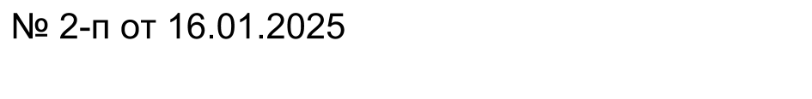

с. Черкассы

Об утверждении положения о комиссии по обследованию и контролю за использованием жилых помещений, передаваемых по договорам социального найма и найма жилого помещения детям-сиротам и детям, оставшимся без попечения родителей, лицам из числа детей-сирот и детей, оставшихся без попечения родителей, на территории муниципального образования Черкасский сельсовет Саракташского района Оренбургской области

В соответствие с Жилищным кодексом Российской Федерации, Федеральным законом от 06.10.2003 №131-ФЗ «Об общих принципах организации местного самоуправления в Российской Федерации», руководствуясь Уставом муниципального образования Черкасский сельсовет Саракташского района Оренбургской области

1. Утвердить положение о комиссии по обследованию и контролю за использованием жилых помещений, переданных по договорам социального найма и найма жилого помещения детям-сиротам и детям, оставшимся без попечения родителей, лицам из числа детей-сирот и детей, оставшихся без попечения родителей, на территории муниципального образования Черкасский сельсовет Саракташского района Оренбургской области согласно приложению № 1 к настоящему постановлению.

2. Признать утратившим силу постановление администрации Черкасского сельсовета Саракташского района Оренбургской области от 03.06.2024 № 93-п «Об утверждении положения о комиссии по обследованию и контролю за использованием жилых помещений, передаваемых по договорам социального найма и найма жилого помещения детям-сиротам и детям, оставшимся без попечения родителей, лицам из числа детей-сирот и детей, оставшихся без попечения родителей, на территории муниципального образования Черкасский сельсовет Саракташского района Оренбургской области».

3. Создать комиссию по обследованию и контролю за использованием жилых помещений, переданных по договорам социального найма и найма жилого помещения детям-сиротам и детям, оставшимся без попечения родителей, лицам из числа детей-сирот и детей, оставшихся без попечения родителей, в составе согласно приложению №2 к настоящему постановлению.

4. Утвердить форму акта обследования жилищных условии гражданина, согласно приложению № 3 к настоящему постановлению.

5. Настоящее постановление вступает в силу после дня его официального опубликования и подлежит размещению на официальном сайте муниципального образования Черкасский сельсовет Саракташского района Оренбургской области в сети «интернет».

6. Контроль за исполнением настоящего постановления оставляю за собой.

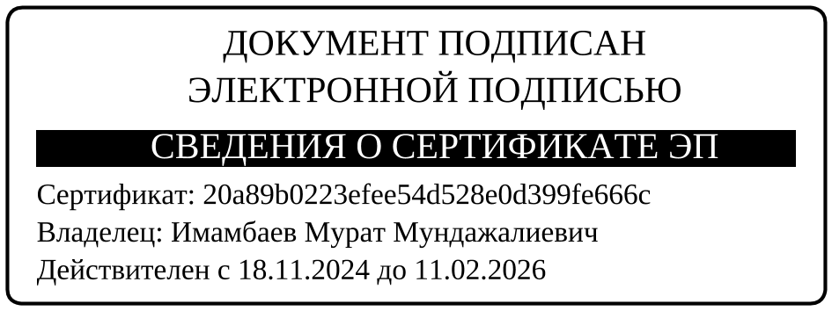

Врип главы сельсовета М.М. Имамбаев

Разослано: администрации района, прокуратуре района, в дело.

Приложение № 1

к постановлению администрации

муниципального образования

Черкасский сельсовет

Саракташского района

Оренбургской области

от 16.01.2025 № 2-п

Положение

о комиссии по обследованию и контролю за использованием жилых помещений, переданных по договорам социального найма и найма жилого помещения детям-сиротам и детям, оставшимся без попечения родителей, липам из числа детей-сирот и детей, оставшихся без попечения родителей

1. Общие положения

1.1. Настоящее положение устанавливает порядок осуществления обследования жилых помещений, приобретенных для детей-сирот и детей, оставшихся без попечения родителей на территории муниципального образования Черкасский сельсовет Саракташского района Оренбургской области.

1.2. В своей деятельности комиссия руководствуется законодательством Российской Федерации, Указами Президента Российской Федерации, законодательством Оренбургской области, муниципальными правовыми актами, а также настоящим Положением.

2. Задачи комиссии

2.1. Обследование за использованием жилых помещений  
осуществляется в целях контроля надлежащего состояния и предотвращения нецелевого использования жилых домов и квартир, предоставленных по договорам социального найма, и найма жилого помещения для детей-сирот и детей, оставшимся без попечения родителей, лиц из числа детей-сирот и детей, оставшихся без попечения родителей.

2.2. Члены комиссии выполняют следующие задачи:

- проводят работу по разъяснению условий и порядка использования жилых помещений;

- выявляют случаи использования жилых помещений не в соответствии с их целевым назначением;

- выявляют и предупреждают правонарушения, предусмотренные Жилищным Кодексом Российской Федерации, законодательством, договором социального найма, договорами найма, а также другими нормативно-правовыми актами.

3. Регламент комиссии

3.1. В состав комиссии входят:

- председатель комиссии:

- секретарь комиссии;

- члены комиссии.

3.2. Комиссию возглавляет председатель, который:

а) организует работу комиссии;

б) подписывает протоколы, а также акты проверки жилищных условий;

в) дает поручения членам комиссии в пределах его компетенции.

3.3. Работа комиссии правомочна, если на ней присутствует более половины её членов.

3.4. Работа комиссии проводится по мере необходимости, но не реже 1 раза в год (ноябрь).

4. Формы осуществления контроля за использованием жилых помещений

4.1. Основной формой деятельности по осуществлению комиссией по  
обследованию и контролю за использованием жилых помещений,  
переданных по договорам социального найма и найма жилого помещения детям-сиротам и детям, оставшимся без попечения родителей, лицам из числа детей-сирот и детей, оставшихся без попечения родителей, является проведение обследования данных жилых помещений и составления актов обследования.

5. Компетенция и полномочия комиссии

5.1. В ходе проверки Комиссия выезжает к месту нахождения жилого помещения, осуществляет его осмотр, проверяет санитарное и техническое состояние жилого помещения, проверяет исправность работы инженерных коммуникаций (водо-, тепло-, газо-, энергоснабжения, водоотведения), полноту и своевременность внесения платежей нанимателем за жилищно- коммунальные услуги, устанавливает факт проживания (не проживания) в жилом помещении нанимателей.

5.2. Для выполнения возложенных обязанностей комиссии предоставляется право:

5.2.1. Составлять акты обследования жилых помещений с указанием характера нарушений.

5.2.2. Направлять в соответствующие органы материалы о выявленных нарушениях для решения вопроса о привлечении виновных лиц к ответственности в соответствии с действующим законодательством.

5.3. В ходе проверки наниматель вправе предоставить договор найма специализированного жилого помещения, документы, подтверждающие законность проживания в жилом помещении посторонних лиц, документы, подтверждающие полноту и своевременность внесения платежей за жилищно-коммунальные услуги; документы, подтверждающие правомерность переустройства и (или) перепланировки жилого помещения.

5.4. В течение трех рабочих дней со дня проведения проверки составляется Акт обследования жилого помещения с указанием даты проверки, описанием результата осмотра жилого помещения, устранением выявленных ранее нарушений, рекомендаций по устранению вновь выявленных нарушений. В случае выявленных нарушений указывается разумный срок проведения дополнительной проверки с целью контроля по устранению выявленных нарушений.

5.5. В случае выявления нарушений условий договора найма специализированного жилого помещения для детей-сирот и детей, оставшихся без попечения родителей, лиц из их числа, Администрацией МО Черкасский сельсовет нанимателю направляется требование об устранении допущенных нарушений.

Приложение № 2

к постановлению администрации

муниципального образования

Черкасский сельсовет

Саракташского района

Оренбургской области

от 16.01.2025 № 2-п

СОСТАВ

комиссии по обследованию и контролю за использованием жилых помещений, переданных по договорам социального найма и найма жилого помещения детям-сиротам и детям, оставшихся без попечения родителей, лицам из числа детей-сирот и детей, оставшихся без попечения родителей

Председатель комиссии:

- Имамбаев Мурат Мундажалиевич – временно исполняющий полномочия главы администрации МО Черкасский сельсовет

Секретарь комиссии:

- Исеноманова Дилара Бисембековна – специалист 1 категории администрации МО Черкасский сельсовет

Члены комиссии:

1. Морозова Эльвира Ризаевна – ведущий специалист администрации МО Саракташский район;

2. Антонова Наталья Николаевна – специалист районного отдела образования;

3. Сивоконь Вера Александровна – главный архитектор администрации МО Саракташский район;

4. Ермолаева Татьяна Александровна - главный специалист по обеспечению КДН и ЗП Администрации МО Саракташский район;

**5. Киселев Олег Александрович -** заместитель главы администрации МО Саракташский район, начальник отдела образования.

Приложение № 3

к постановлению администрации

муниципального образования

Черкасский сельсовет

Саракташского района

Оренбургской области

от 16.01.2025 № 2-п

АКТ № ____

обследования жилищных условий гражданина

с. Черкассы «___» ______ 20___ г.

Комиссия в составе:

Председателя комиссии

- Имамбаева Мурата Мундажалиевича – временно исполняющий полномочия главы администрации МО Черкасский сельсовет

Секретарь комиссии:

- Исеномановой Дилары Бисембековны – специалист 1 категории администрации МО Черкасский сельсовет

Члены комиссии:

1. Морозовой Эльвиры Ризаевны – ведущий специалист администрации МО Саракташский район;

2. Антоновой Натальи Николаевны – специалист районного отдела образования;

3. Сивоконь Веры Александровны – главный архитектор администрации МО Саракташский район;

4. Ермолаевой Татьяны Александровны **-** главный специалист по обеспечению КДН и ЗП Администрации СО Саракташский район

**5. Киселев Олег Александрович -** заместитель главы администрации МО Саракташский район, начальник отдела образования.

Проверила жилищные условия гражданина

__________________________________________________________ (Ф.И.О.)

Проживающего по адресу:

____________________________________________________________________________________________________________________________________

(полный адрес)

и установила следующее:

1. Жилое помещение, занимаемое гражданином на праве пользования на основании ______________________________________________________________________________________________________________________________________________________________________________________________________

(основание и реквизиты правоустанавливающего документа)

Общей площадью ____________________________________________________________________________________________________________________________________

2. Благоустройство жилого помещения:

_______________________________________________________________________________________________________________________________________________________________________________________________________________________________________________________________

(наличие водопровода, канализации, горячей воды, отопления)

3. Собственником (нанимателем) жилого помещения является:

____________________________________________________________________________________________________________________________________

4. В жилом помещении проживают:

|  |  |  |  |  |  |
| --- | --- | --- | --- | --- | --- |
| № п/п | Ф.И.О. | Год рождения | Родственные  отношения | С какого времени проживает в данном населенном пункте | С какого времени зарегистрирован в данном жилом помещении |
|  |  |  |  |  |  |
|  |  |  |  |  |  |
|  |  |  |  |  |  |
|  |  |  |  |  |  |
|  |  |  |  |  |  |
|  |  |  |  |  |  |

5. Задолженность за коммунальные услуги:

____________________________________________________________________________________________________________________________________

6. Заключение комиссии:

__________________________________________________________________________________________________________________________________________________________________________________________________________________________________________________________________________________________________________________________________________

Председатель комиссии

Имамбаев Мурат Мундажалиевич –временно исполняющий полномочия главы администрации МО Черкасский сельсовет_____________________

( Ф.И.О., должность) (подпись)

Секретарь комиссии:

Исеноманова Дилара Бисембековна – специалист 1 категории

администрации МО Черкасский сельсовет_____________________________

( Ф.И.О., должность) (подпись)

Члены комиссии:

Морозова Эльвира Ризаевна -ведущий специалист

администрации МО Саракташский район_______________________________

( Ф.И.О., должность) (подпись)

Антонова Наталья Николаевна –

специалист районного отдела образования______________________________

( Ф.И.О., должность) (подпись)

Сивоконь Вера Александровна - главный архитектор

администрации МО Саракташский район_______________________________

( Ф.И.О., должность) (подпись)

Ермолаева Татьяна Александровна -

главный специалист по обеспечению КДН и ЗП

администрации МО Саракташский район_______________________________

( Ф.И.О., должность) (подпись)

Киселев Олег Александрович – заместитель главы

администрации МО Саракташский район,

начальник районного отдела образования_______________________________

( Ф.И.О., должность) (подпись)